智控胁迫指纹配置

FP3指纹仪
1.在FP3指纹仪上设置报警韦根（需跟软件门管理中的胁迫密码一致）（以管理员身份进入后台---安全设置---报警韦根）
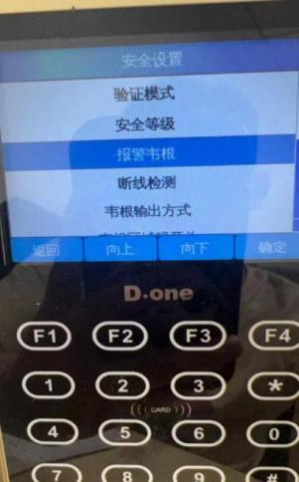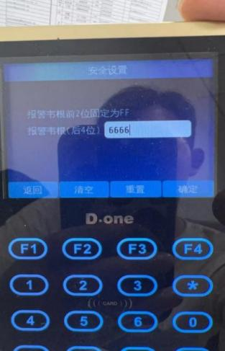

2.录入用户指纹时将该指纹设置成报警指纹（第一枚手指录入成正常指纹，第二枚手指录入成报警指纹）
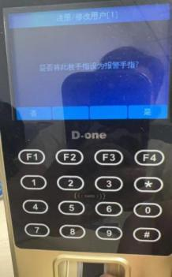
- 在智控系统中门管理配置胁迫密码（指纹仪韦根D0、D1接的控制器读卡器几号端子则选择对应的门点进行编辑设置）

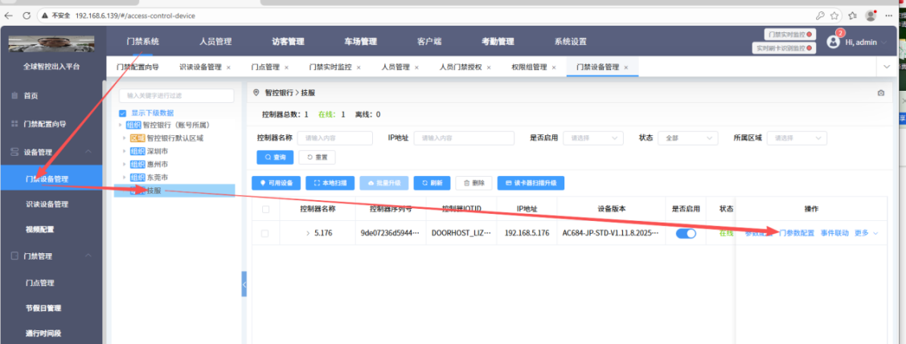

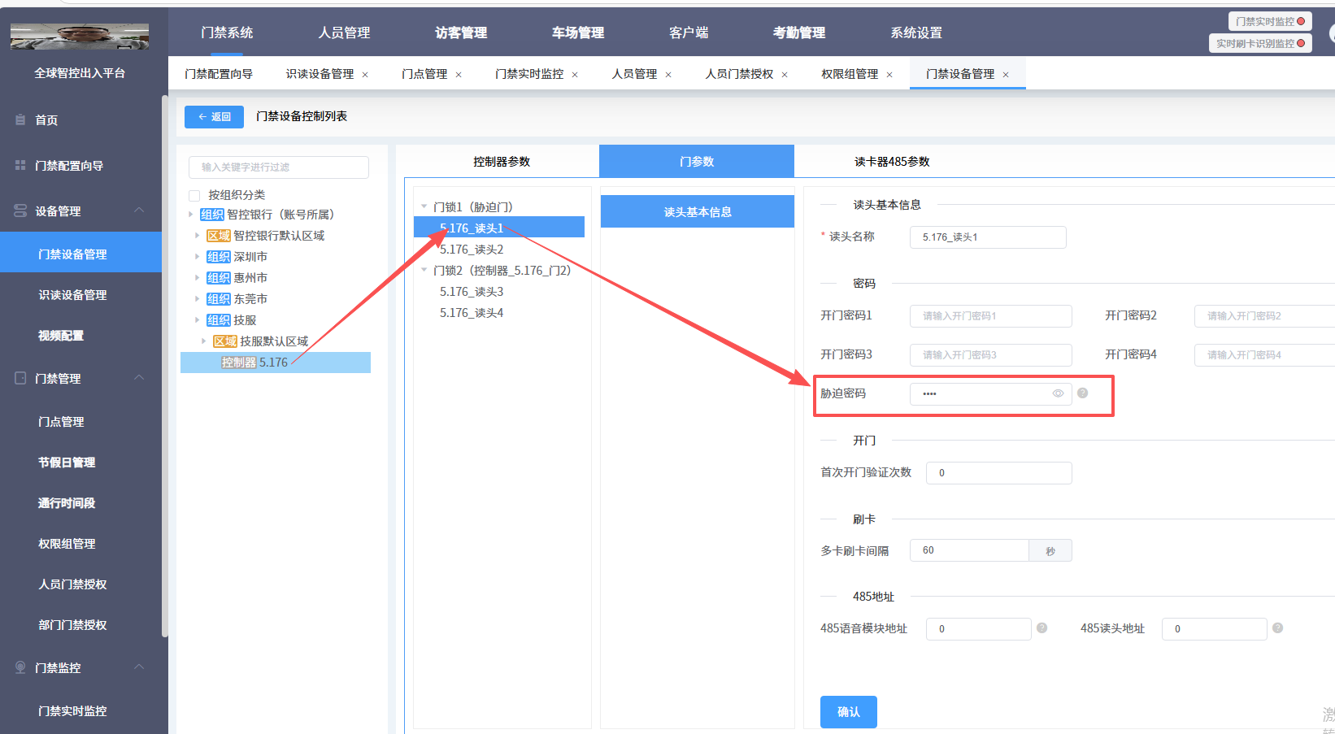

- 给对应的人员下发权限
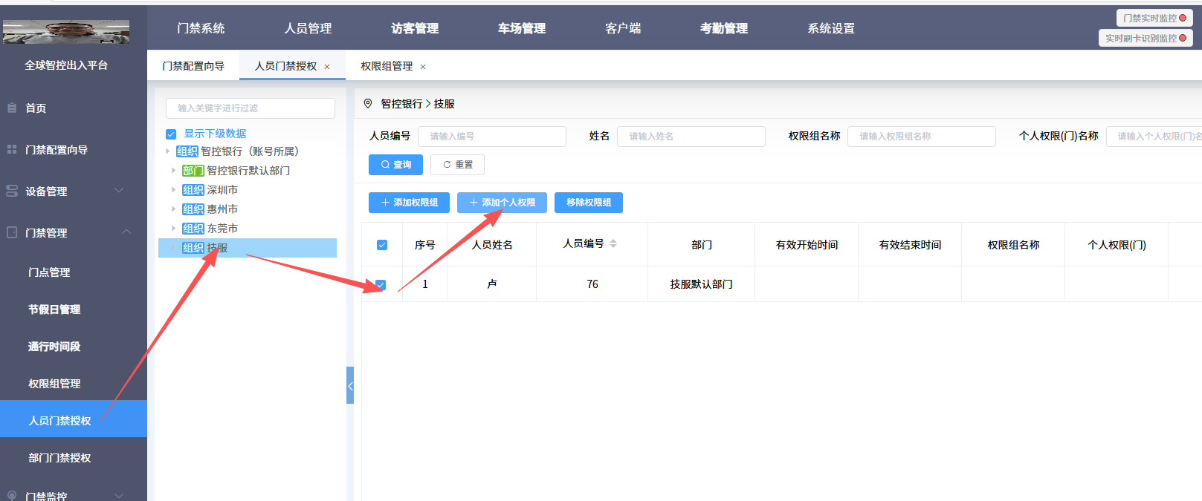
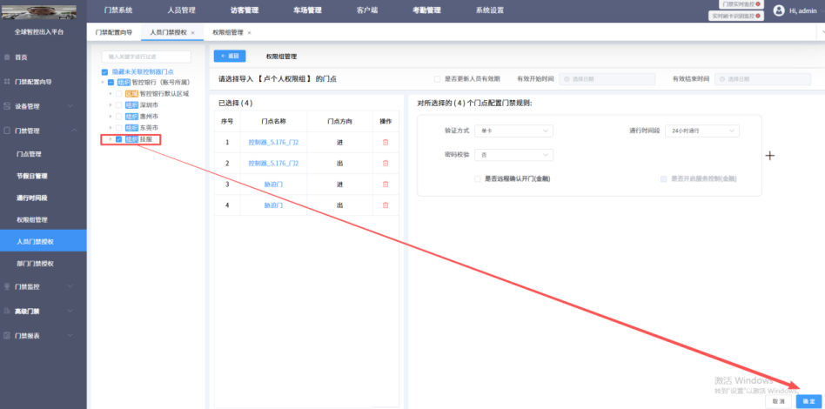

FC2人脸机
1.在前端人脸机上配置报警韦根输出（以管理员身份进入后台---系统设置---功能设置---报警韦根输出）
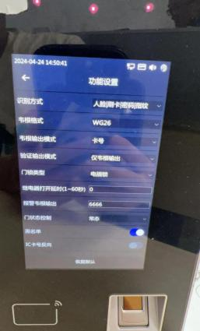
- 在智控管理系统中门管理配置胁迫密码（指纹仪韦根D0、D1接的控制器读卡器几号端子则选择对应的门点进行编辑设置）
3.平台选择远程录入指纹（选择设备）- 左键手指远程录入录入指纹后设置成报警指纹

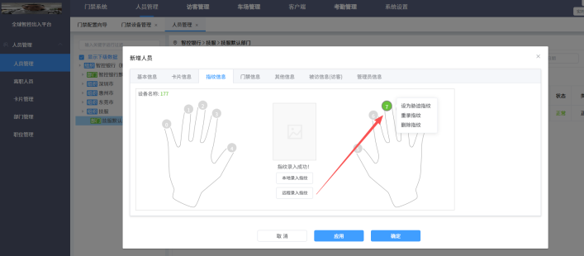
4.给对应的人员下发权限

